Informe VialGuard Unidad 2
INACAP · TI3042 · Aplicaciones móviles para IoT
Docente: Sebastián Pizarro Álvarez · Estudiante: Alonso Coello
4 de noviembre de 2026

Problema y objetivo
VialGuard aborda la necesidad de consultar de forma clara el estado de una maqueta de monitoreo vial. El proyecto considera un ESP32, un sensor HC-SR04 para distancia y un MPU-6050 para inclinación. La aplicación Android busca presentar esa información y distinguir los estados de una estructura para apoyar su supervisión.
La versión 0.3-enlace incorpora comunicación local entre dos Android: un monitor recibe datos y envía órdenes, y una estación simula los sensores y transmite lecturas. Las tarjetas de Inicio y Estado siguen siendo ejemplos fijos. El ESP32 aún no se conecta a la app.

Funcionalidades de la aplicación
Función | Comportamiento implementado
Acceso | Crear cuenta, autenticar y cerrar sesión; registro local cifrado.
Consulta | Inicio, Estado, búsqueda, filtros y Detalle con datos estáticos identificados.
Enlace | Monitor y Estación intercambian lecturas simuladas y órdenes; detectan desconexión y reintentan.
Eventos | SQLite conserva cambios, vinculaciones, rechazos y órdenes, hasta 500 registros.

Herramientas y alcance
Kotlin, Jetpack Compose y Material 3 mantienen la base Android. AvanceViewModel gestiona el acceso; LinkViewModel coordina los roles y el estado del enlace. El protocolo intercambia JSON por TCP. EventHistory conserva eventos en SQLite. Se requiere Android 8 o superior, minSdk 26.
Se eligió Wi-Fi local para la interacción entre teléfonos. Las bibliotecas Firebase permanecen incorporadas, pero el enlace no las utiliza. La revisión distingue el código implementado, las pruebas JVM y las pruebas de interfaz en dos emuladores Android, todas comprobadas, de la prueba en teléfonos físicos, que sigue pendiente.

Conexiones y comunicación implementada
La maqueta ESP32 utiliza HC-SR04 y MPU-6050, pero se trabaja aparte. En esta entrega Android la estación representa esos sensores con deslizadores y un interruptor de falla. Eso permite demostrar control y monitoreo simulado sin presentar las lecturas como mediciones físicas. La estación usa los mismos umbrales del firmware vigente (15 cm, 5°, precaución al 70 % y retención de 30 s). La app dice Normal y Alarma donde la maqueta dice paso habilitado y paso cortado, y no simula la vibración que el firmware también vigila.
Flujo actual: Android Estación → TCP cifrado por Wi-Fi local → Android Monitor. El monitor escucha en el puerto 8888 y muestra su IP y un código de ocho caracteres. La estación envía una lectura por segundo. Las órdenes Reconocer alarma y Recalibrar viajan en sentido contrario.
Alternativa | Distancia, consumo y estabilidad
Wi-Fi local con TCP | Elegida. Distancia: la cobertura del router o del hotspot; como referencia, un fabricante declara de 23 a 46 m en interiores a través de 3 o 4 muros para un punto de acceso de oficina (Datto). Consumo: usa la radio Wi-Fi del teléfono y envía un mensaje pequeño por segundo en cada sentido; en el ESP32, transmitir por Wi-Fi consume de 180 a 240 mA y recibir, de 95 a 100 mA (Espressif). Estabilidad: TCP entrega los datos en orden, con un silencio máximo de 5 s y reintento cada 2 s; no requiere Internet.
Bluetooth | Distancia: de menos de 1 m a más de 1 km según PHY, potencia, sensibilidad, antena y obstáculos (Bluetooth SIG). Consumo: BLE está diseñado para consumir significativamente menos que Bluetooth clásico (Android Developers); en el ESP32, transmitir a 0 dBm consume 130 mA (Espressif). Estabilidad: requiere emparejamiento, permisos en tiempo de ejecución desde Android 12 y un protocolo propio.
Firebase y MQTT | Firebase requiere acceso a su servicio; MQTT requiere un broker. Son alternativas posteriores, no componentes del enlace implementado.
Ambos teléfonos deben compartir la red Wi-Fi o el hotspot. La cobertura efectiva es la del punto de acceso y se comprobará en el lugar de demostración. La energía depende de la radio y la frecuencia de transmisión; se usa una lectura por segundo. Hay temporización de silencio a cinco segundos y reconexión automática. Una red institucional con aislamiento de clientes puede impedir el enlace. Los valores de la tabla son típicos según sus fuentes, no mediciones de estos equipos; el consumo de los teléfonos no se midió. En la prueba con dos emuladores, la estación reconectó sola en unos 10 s tras un corte.

Estado de Firebase
Se mantienen firebase-auth, firebase-firestore y firebase-database mediante BoM 33.1.2, sin operaciones de nube. Google Services solo se aplica si existe google-services.json. Ese archivo no está en el proyecto actual. La guía permite elegir almacenamiento local, nube o API; no exige implementar las tres alternativas simultáneamente.
Como antecedente, en octubre se creó vialguard-ac2f1 y se registró cl.inacap.vialguard, con correo/contraseña y Firestore en nam5. La configuración actual de esa consola no se verificó en esta revisión. Ni ese antecedente ni las bibliotecas prueban conexión desde la app.
El enlace opera sin Internet ni broker: el monitor recibe, la estación emite y ambos autentican la vinculación. Firebase y el servidor Django quedan como posibles etapas posteriores, no como requisitos técnicos del enlace local que se entrega.

Política y controles de seguridad
Las pantallas requieren una cuenta local. Se exige usuario de al menos tres caracteres y contraseña de al menos diez con letras y números. El registro cifrado se guarda actualmente en SharedPreferences. La guía propone SQLite para autenticación local: la migración o aceptación de esta alternativa debe cerrarse antes de declarar cumplimiento literal.
Medida | Implementación y finalidad
Credenciales | Verificador PBKDF2 con sal aleatoria, 600 000 iteraciones y comparación constante. Contraseña no almacenada.
Cifrado local | Registro AES-GCM con clave AES de 256 bits administrada por Android Keystore. Persistencia actual en SharedPreferences.
Intentos | Acceso local: cinco fallos y bloqueo de un minuto. Enlace: cinco códigos erróneos y receptor detenido hasta iniciarlo de nuevo.
Sesión | Cerrar sesión elimina el acceso local y detiene el enlace; al reiniciar se vuelve a autenticar.
Copias y red | SharedPreferences y bases SQLite excluidas de copias y transferencias. Canal TCP cifrado; historial de eventos no cifrado.
La versión actual requiere Android 8 o superior y usa PBKDF2-HMAC-SHA256. El canal de vinculación usa claves ECDH P-256 efímeras, código derivado con PBKDF2 de 200 000 iteraciones y pruebas HMAC. Los mensajes se cifran con AES-256-GCM y claves separadas por sentido; un contador impide aceptar marcos repetidos.

Permisos y protección del enlace
INTERNET autoriza los sockets del enlace local. No se exploran redes ni se usa Bluetooth, por lo que no se solicitan permisos de ubicación o Bluetooth. usesCleartextTraffic=false no cifra por sí solo los sockets: el cifrado lo implementa SecureChannel. El manifiesto de la app declara solo INTERNET; las bibliotecas Firebase agregan al APK ACCESS_NETWORK_STATE y READ_GSERVICES mediante la fusión de manifiestos, y AndroidX un permiso interno para receptores no exportados.
Una vinculación requiere conocer el código generado por el monitor; cinco códigos incorrectos detienen el receptor. El tamaño del marco se limita a 4096 bytes y se validan los campos del JSON. Cerrar sesión ordena detener el enlace. En dos emuladores Android 14 se comprobaron el rechazo de un código incorrecto, la detención del receptor tras cinco intentos y la detención del enlace al cerrar sesión.

Límites de seguridad
Los controles cubren acceso, credenciales y protección de datos considerados por ISO/IEC 27400; no constituyen certificación. El protocolo es propio y no usa certificados TLS. La confianza depende de copiar el código correcto; hay límites frente a ataques activos. No hay roles ni caducidad por inactividad. SQLite guarda eventos sin cifrar; credenciales y copias reciben controles separados.

Interfaz y navegación
Recorrido: crear cuenta o iniciar sesión → Inicio o Estado → Detalle; para comunicación, abrir Enlace y elegir Monitor o Estación. El monitor muestra IP, código, lecturas y órdenes. La estación permite modificar sensores simulados. Sin datos, enlace caído y lectura antigua se distinguen del estado actual.
El siguiente bosquejo representa la distribución funcional de ambos roles según el código. No es una captura de ejecución ni una validación recibida del docente. La navegación de acceso y consulta sigue disponible; las figuras 2 a 5 muestran capturas reales del enlace.
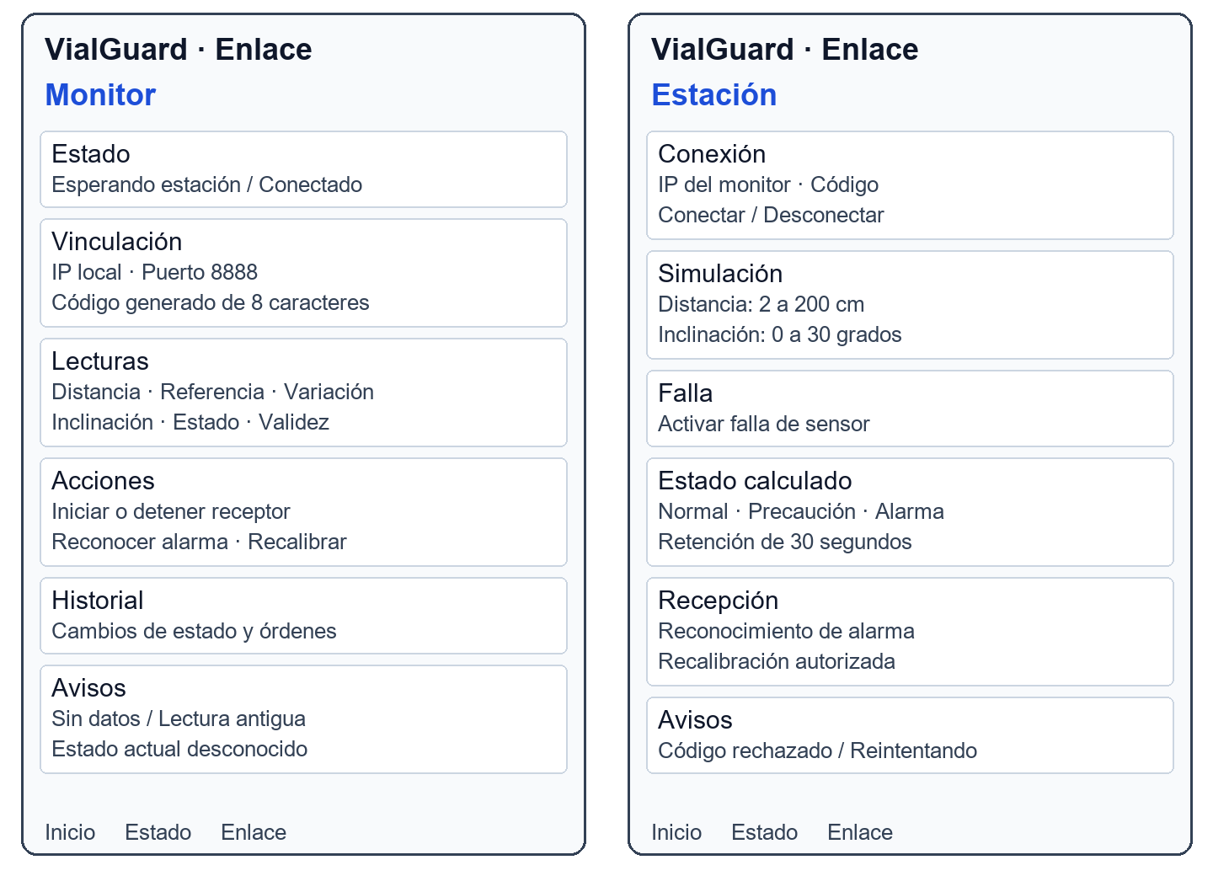
Figura 1. Mockup de Monitor y Estación. Recalibrar se bloquea durante una alarma; reconocerla no elimina la condición de peligro ni reduce la retención de treinta segundos.
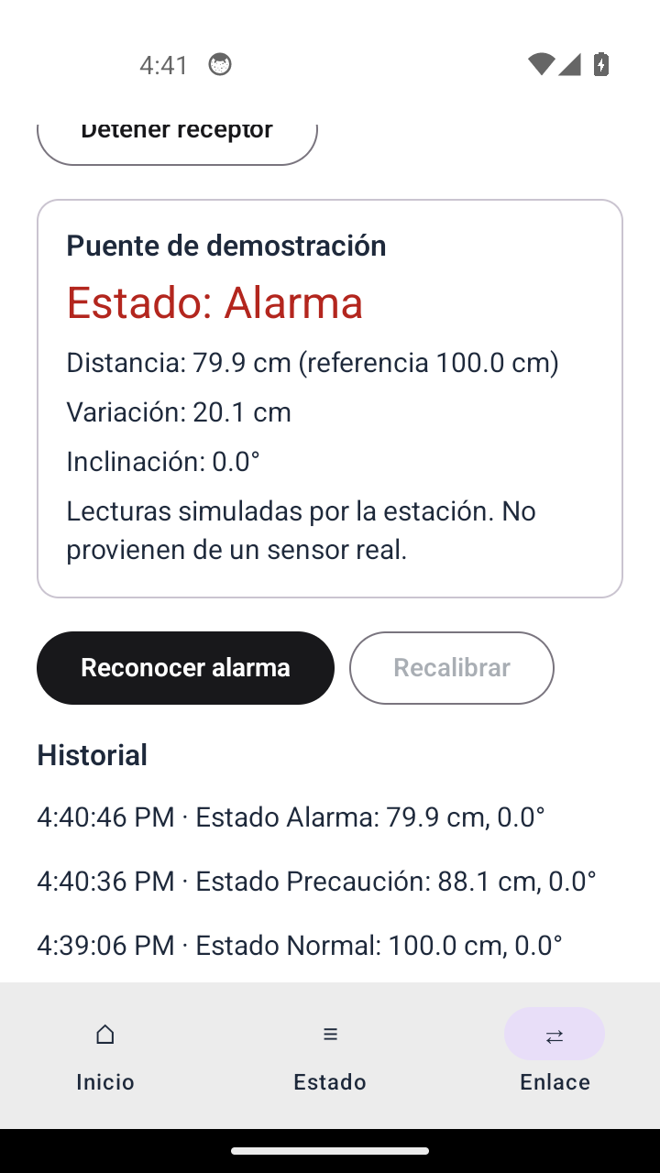  Figura 2. Monitor en Alarma; Recalibrar deshabilitado | 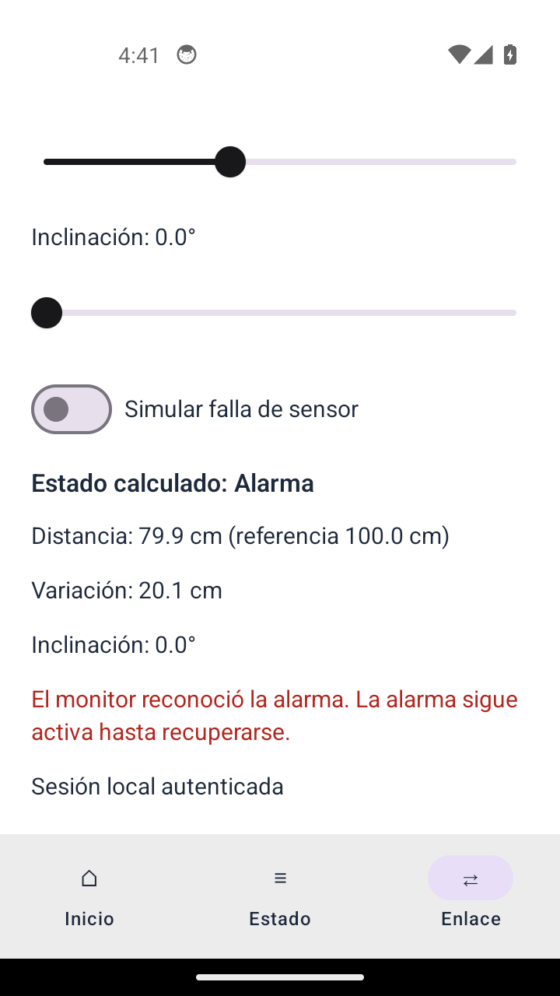  Figura 3. Estación con sensores simulados y orden recibida
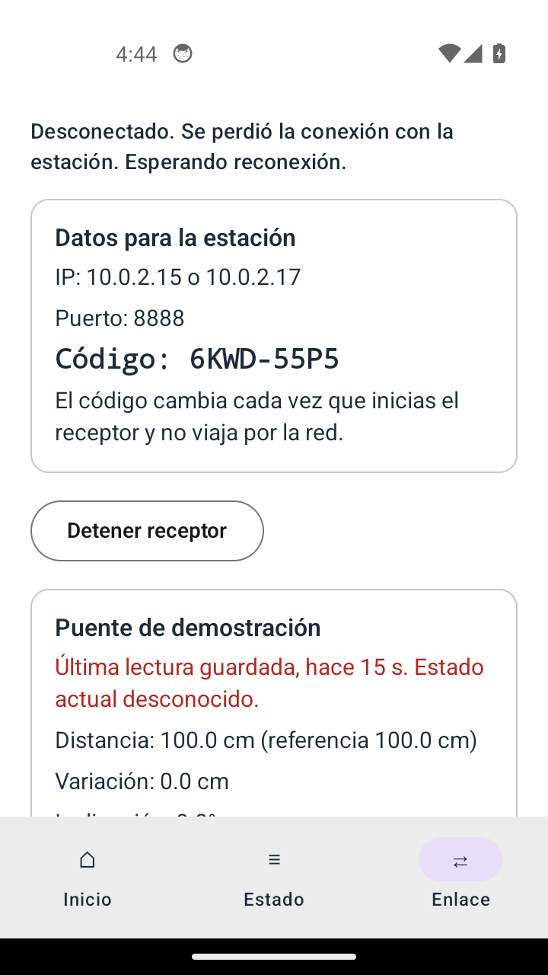  Figura 4. Monitor sin enlace: estado actual desconocido | 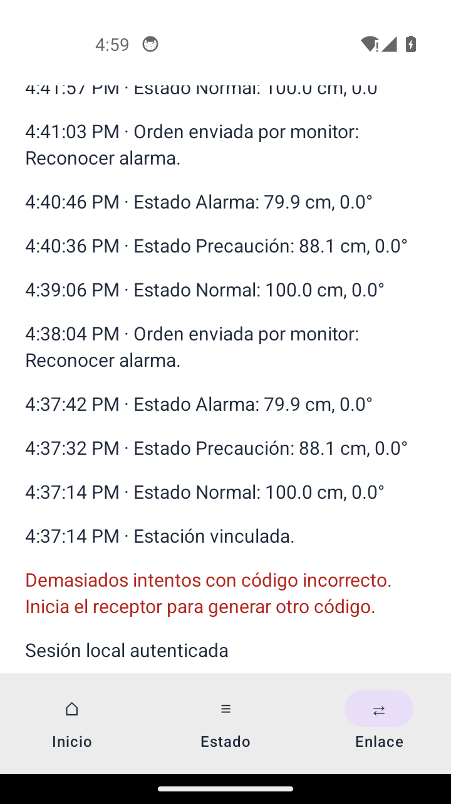  Figura 5. Receptor detenido tras cinco códigos erróneos
Figuras 2 a 5. Capturas reales de la app en dos emuladores Android 14, el 3 y 4 de noviembre de 2026. Las lecturas las simula la estación; no provienen de un sensor.

Ajustes encontrados en la revisión
Se conservan los ajustes de contraste y rechazo de campos vacíos del avance anterior. La prueba en emuladores confirmó que el texto de los botones del enlace no respetaba el color del botón: «Reconocer alarma» se leía mal y «Recalibrar» deshabilitado parecía activo. Se corrigió en LinkScreen y se repitió toda la prueba; en una pantalla de 720 × 1280 ambas acciones caben en una fila. En la revisión del código también se corrigió que el contador de códigos erróneos se reiniciaba al conectarse la estación legítima. La revisión de UI, autenticación y funciones con el docente sigue pendiente.

Pruebas y resultados
La compilación final del 4 de noviembre de 2026, con JDK 17, Gradle 8.6 y Android Gradle Plugin 8.4.1, terminó sin errores: 25 pruebas unitarias aprobadas (AlarmEvaluatorTest 11, SecureChannelTest 10 y LinkEndpointsTest 4), APK 0.3-enlace firmado y Android Lint con cero errores y 49 advertencias. Ese APK se probó en dos emuladores oficiales Android 14 (API 34, x86_64, 720 × 1280), uno como monitor y otro como estación, conectados mediante una redirección de puerto del computador.
Comprobación | Resultado
Autenticación | Cuenta creada e inicio de sesión en ambos emuladores. Cerrar sesión detuvo el enlace y al volver a entrar se mostró «Enlace detenido.». Un acceso con el usuario equivocado fue rechazado.
Envío y órdenes | Vinculación con el código en minúsculas y lecturas en vivo. Reconocer alarma llegó a la estación sin apagar la alarma; Recalibrar estuvo deshabilitado durante la alarma y se aceptó sin ella. Pasan además las 4 pruebas de endpoints por TCP local.
Alarmas | Precaución con 88,1 cm, Alarma con 79,9 cm y alarma por falla de sensor. Al volver a 100 cm, la alarma se mantuvo con su cuenta de recuperación y pasó a Normal unos 30 s después. Pasan además 11 pruebas de reglas.
Canal seguro | Un código incorrecto fue rechazado; cinco detuvieron el receptor y al reiniciarlo se generó otro código. Diez pruebas unitarias cubren marcos alterados o repetidos, tamaño y ausencia de texto en claro.
Persistencia | El historial SQLite registró vinculación, estados, órdenes con su usuario, rechazos y la detención del receptor. Sigue pendiente conservar lecturas estructuradas y consultarlas tras reiniciar.
Construcción | APK firmado, 25 pruebas aprobadas y Lint sin errores. El registro de fallas de ambos emuladores no mostró caídas de la app.
Desconexión | Con la estación en modo avión, el monitor mostró «Última lectura guardada… Estado actual desconocido» y la estación reconectó sola en unos 10 s al volver la red.
Las capturas 14 a 33 de evidencias/ y RESULTADOS_PRUEBAS.md documentan esta prueba; las 13 de octubre quedan como antecedentes. La conexión entre emuladores pasó por una redirección de puerto y no por un punto de acceso real, por lo que la prueba en dos teléfonos físicos en la misma red sigue pendiente. Las pruebas JVM no validan Android Keystore.

Correspondencia con la rúbrica
Criterios | Evidencia y estado
2.1.1.1 a 2.1.1.3 | Problema, funciones y herramientas explicados. Ajustar método local de autenticación.
2.1.1.4 y 2.1.2.7 | Propuesta y mockup disponibles; validación y ajustes con docente pendientes.
2.1.2.5 y 2.1.2.6 | Wi-Fi justificado con valores típicos y fuentes; mockup del enlace y capturas reales de ambos roles.
2.1.3.8 a 2.1.3.10 | Kotlin compilado con pruebas, INTERNET declarado y controles implementados y probados en emuladores. Persistencia de lecturas y evaluación completa de seguridad por cerrar.
2.1.3.11 y 2.1.4.14 | Pruebas JVM y prueba en dos emuladores con evidencia de conectividad, desconexión, sesión y códigos rechazados. Teléfonos físicos pendientes.
2.1.4.12 a 2.1.4.13 y 2.1.4.15 | Decisiones documentadas; presentación, respuestas y retroalimentación reales pendientes.

Estado para la entrega de Unidad 2
La guía TI3042_U2_ES_GUÍA corresponde a la sumativa individual de 25 % e incluye la preentrega formativa descrita en EF. La versión 0.3 incorpora enlace, órdenes y eventos SQLite, probados en dos emuladores Android 14, y conserva brechas: prueba en teléfonos físicos, almacenamiento de credenciales y lecturas estructuradas. No se declara aprobada ni completamente validada.
Cierre necesario: repetir la prueba en dos teléfonos físicos en la misma red; ajustar el almacenamiento de credenciales a la alternativa local elegida o justificarlo ante el docente; conservar y consultar lecturas estructuradas, además de eventos; presentar el proyecto y registrar la retroalimentación real del docente.

Archivos que acompañan el informe
Archivo o carpeta | Uso
Enlace de entrega | Archivo de texto para AAI con el enlace al repositorio, que contiene la versión 0.3-enlace.
claude_app_VialGuard_0.3-enlace.apk | APK 0.3-enlace probado en dos emuladores, en la carpeta claude_APK_entrega. SHA-256 f8b9b1c4b1d7dcff775441037f7a354237860c925eabe165f6e6983c220b9be8.
VialGuard_App | Código Android del enlace, documentación actualizada y resultados de prueba. Los ZIP de octubre corresponden a la versión anterior.
evidencias | Capturas 01 a 13 de octubre como antecedentes y 14 a 33 del enlace en dos emuladores.
Este informe | Estado del enlace con resultados en emuladores; la prueba en teléfonos físicos queda pendiente.
Repositorio: https://github.com/alonsocoello7-create/VialGuardIoT-AvanceFormativa . La versión 0.3-enlace se subió el 4 de noviembre de 2026; la versión de octubre sigue disponible en el historial del repositorio.
La guía indica entregar a AAI un archivo de texto con enlace al código. La carga en AAI, la demostración en clase y la validación del docente permanecen pendientes. La implementación no se califica como aprobada por el hecho de compilar.

Referencias
INACAP. TI3042_U2_ES_GUÍA.docx y TI3042_U2_EF_GUÍA.docx. Guías sumativa y formativa de Unidad 2 proporcionadas para esta revisión.
VialGuard_App/claude_ENLACE_WIFI.md; código y pruebas de LinkViewModel, LinkEndpoints, SecureChannel, AlarmEvaluator, EventHistory y LocalCredentialStore, revisados el 3 de noviembre de 2026. Resultados en VialGuard_App/RESULTADOS_PRUEBAS.md y capturas en evidencias/, 3 y 4 de noviembre de 2026.
Firebase. Configuración Android: https://firebase.google.com/docs/android/setup
Android Developers. Keystore: https://developer.android.com/privacy-and-security/keystore
Android Developers. Copias y transferencias: https://developer.android.com/identity/data/autobackup
Android Developers. Permisos Bluetooth: https://developer.android.com/develop/connectivity/bluetooth/bt-permissions
ISO. ISO/IEC 27400: https://www.iso.org/standard/44373.html
Bluetooth SIG. Understanding Bluetooth range: https://www.bluetooth.com/learn-about-bluetooth/key-attributes/range/
Android Developers. Bluetooth Low Energy overview: https://developer.android.com/develop/connectivity/bluetooth/ble/ble-overview
Espressif. ESP32 Series Datasheet v5.3, tabla 5-4: https://documentation.espressif.com/esp32_datasheet_en.html
Datto. AP40 Access Point hardware and specifications: https://networkinghelp.datto.com/help/Content/2_AccessPoints/1-overview/KB115000617663.html

